Banco de dados são arquivos que ficam armazenados no HD

A conexão a eles ocorre através do SGBD - Sistema de Gerenciamento de Banco de Dados.

Comando para encontrar o endereço do banco de dados no sistema:

show variables like 'datadir';

C:\ProgramData\MySQL\MySQL Server 5.7\Data\

**Banco de dados** - Seu papel é gerenciar os dados e o front-end é exibir esses dados de forma amigável ao usuário.

**Arquitetura de sofware**

**MVC - Model, View e Controler**

* View - O que o usuário vê (Telas do sistema) - HTML, JQUERY, CSS, JAVA SCRIPT
* Controler - Regras de negócio - Processamento do sistema - JAVA, PHP, C#
* Model - Classes modelo que representam o objeto. São representadas por tabelas no banco de dados.

Modelagem lógica e física

**TIPAGEM DE TABELAS DE BANCOS DE DADOS**

Caracteres literais: CHAR E VARCHAR

Números: INT E FLOAT

Fotos e documentos: BLOB

Textos extensos: TEXT

**TUNNIG ou Analista de performance.** Profissional responsável por deixar o banco de dados mais rápido.

Cada caracter ocupa 1byte de espaço

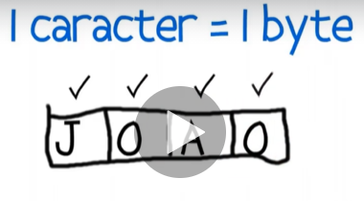

O banco de dados funciona como download de dados na internet. Ao tiparmos uma tabela de maneira errada ou displicente iremos aumentar a quantidade de dados que será baixada do banco de dados, prologando assim o tempo de resposta.

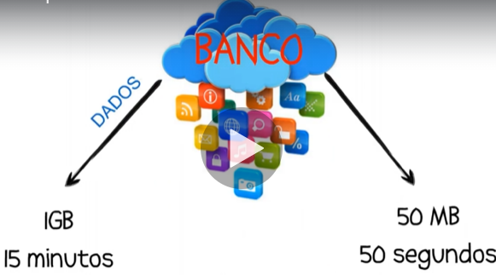

**VAR E VARCHAR QUAL A DIFERENÇA???**

Varchar (Var vem do inglês dinâmico)

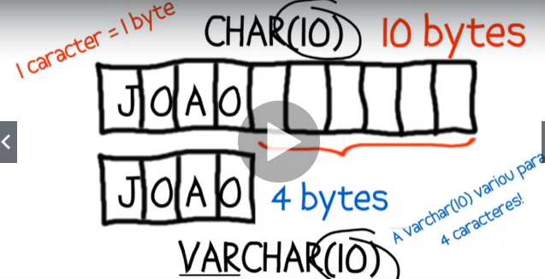

Como mostrado no exemplo acima, o varchar não utilizou os 10 espaços alocados mas apenas o que foi necessário, 4, economizando assim memória. Isso ocorre pq o CHAR não varia, no VARCHAR o tipo varia conforme o dado.

Então o VARCHAR é melhor? Não.

O CHAR é ligeiramente mais performático porque ele não gasta tempo mudando de tamanho.

**REGRA:**

* Utilize o CHAR quando sabemos que o número de caracteres na tabela não irá variar nunca.

Ex: Unidade federativa: RJ, SP, MG,

Sexo: F, M

* Utilize o VARCHAR quando o número de caracteres variar.

Ex: Endereço, Nome

**ENUM - Enumeração**

**Conjunto de dados enumerados**

Utilizamos quando queremos utilizar os dados em uma coluna. Ele é um conjunto delimitado de valores.

O tipo ENUM está presente apenas no mysql. Em Oracle e outros SGBDs utiliza-se o

Tipo: CONSTRAINT DE CHECK

TIPOS NÚMERICOS

Números que não necessitam de cálculos podem ser tipados de VARCHAR!

Ex: CPF, CNPJ

float (10,2)

10 casas no total onde 2 serão depois da vírgula

float (7,3)

7 casas no total onde 3 serão depois da vírgula

**TIPOS NULOS E INTEIROS**

Dentro de um banco temos uma tabela

Dentro de uma tabela temos linhas e colunas

As linhas formam um registro ou tupla.

Cada célula é um campo.

**CONHECENDO AS PROJEÇÕES**

Projeção – O que é exibido na tela

**SELECT – O PORQUÊ DO TERMO**

**Uma tabela é um conjunto de dados que possui vários elementos.**

**A razão de uso do termo SELECT é porque o que está sendo feito é uma seleção de um conjunto de dados num conjunto maior que é a tabela.**

**Veja ilustração da imagem a baixo:**

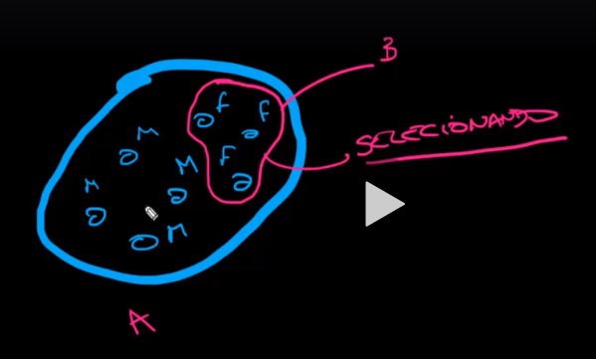

**FLUXO DA INFORMAÇÃO ATÉ O BANCO**

